Poniżej znajduje się sugerowana treść do publikacji w mediach społecznościowych (załączone są opcje ilustracyjne). Może to pomóc w propagowaniu tematu tego miesiąca dotyczącego zdrowia i dobrego samopoczucia — Lęk i panika — wśród członków. Zachęcamy do udostępnienia publikacji na wewnętrznych platformach komunikacyjnych oraz za pośrednictwem własnych kont na portalu LinkedIn, w zależności od sytuacji.

  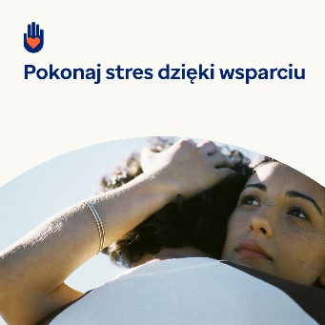 

* W tym miesiącu dzielimy się zasobami, wskazówkami i narzędziami, aby zrozumieć, co może powodować niespokojne myśli i uczucia — i jak sobie z nimi radzić. [optumwellbeing.com/newthismonth/pl-PL](https://optumwellbeing.com/newthismonth/pl-PL) #employeehealth #wellbeing
* Od czasu do czasu odczuwanie zmartwienia, zdenerwowania i niepokoju jest naturalne – a czasami jest to nawet korzystne. Dowiedz się, dlaczego i co mogą Ci mówić Twoje niepokojące myśli i emocje. [optumwellbeing.com/newthismonth/pl-PL](https://optumwellbeing.com/newthismonth/pl-PL) #employeehealth #wellbeing
* Dowiedz się, czym jest atak paniki, jak może wyglądać i uzyskaj przydatne wskazówki, jak poradzić sobie z nim samemu lub jak pomóc komuś innemu. [optumwellbeing.com/newthismonth/pl-PL](https://optumwellbeing.com/newthismonth/pl-PL) #employeehealth #wellbeing
* Rasizm zagraża zdrowiu i dobremu samopoczuciu wielu ludzi na całym świecie. Dowiedz się, czym jest trauma rasowa, jakie są narzędzia radzenia sobie z nią i jak znaleźć wsparcie, którego możesz potrzebować, aby się z niej wyleczyć. [optumwellbeing.com/newthismonth/pl-PL](https://optumwellbeing.com/newthismonth/pl-PL) #employeehealth #wellbeing

**Jak zamieszczać posty na LinkedIn:**

* Otwórz swoje konto na LinkedIn
* Wybierz preferowany tekst powyżej (wraz z linkiem). Skopiuj i wklej
* Wybierz preferowaną ilustrację i dodaj do postu (zapisz ilustrację na dysku, przed krokiem 4 wybierz „dodaj zdjęcie (add photo)”
* Kliknij „Post (post)".